Träningsprogram pojkar-06, Program 12, 2016

Träningen kommer att bestå av 3 block, tiden i blocken är bara ett riktmärke.

Dela ut ansvar för vem som instruerar killarna och vem som bygger upp övningarna med koner, mål osv.

Uppvärmning, teknikcirkel, 15 min inkl enklare stretchning (och kan även inkludera enklare fys, t ex armhävningar, situps, upphopp, plankan..)

Teknikcirkel
Spelarna i ytterkant har bollen
- Exempelvis:
  - Nick
  - Volley
  - ”Direkt vägg”
  - Mottagning, vändningar och passning tillbaka
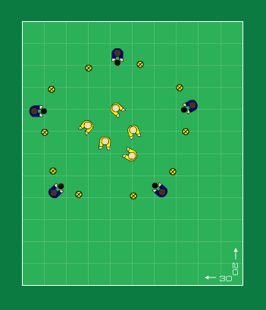
Flera variationer av övningen finns. Går att utveckla!

Teknik/passningar/spelförståelse/avslut – Huvuddel (3 * 15 min)

Station 1, avslut
Dribbling, driva och avslut

Mål
Öva dribblingsteknik, driva i fart och avslut.
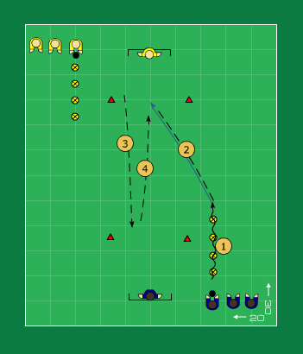

Instruktionspunkter
Spelarna (A&B) startar på ledarens signal (man kör parallellt)
1. Dribbling genom koner.
2. Driv bollen och droppa vid linjen
3. Spring till linje och tillbaka
4. Avslut på liggande boll.
Utrustning
5 eller 7-manna mål
- Gör övningen som en tävling. T.ex. först till fem gjorda mål.
- Dom båda ”lagen” tävlar mot varandra.

Station 2

Passning och mottagning
Passning 3 & 3
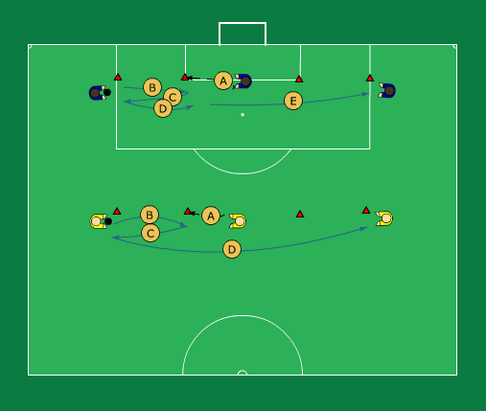
Mål
Utveckla passningsfärdigheter med höger och vänster fot och träffa kompisen med passningen.

Instruktioner
Variation 1 (se blå spelare i bilden ovan)
- Spelare B möter upp spelare A.
- Spelare A spelar en passning till B som spelar tillbaka till A.
- Spelare A spelar till B igen, denna gång vänder B och spelar en längre, distinkt passning till spelare C.
- Spelare C tar emot och sedan följer samma mönster som ovan.
Variation 2 (se gula spelare i bilden ovan)
- Spelare B möter upp spelare A.
- Spelare A spelar en passning till B som spelar tillbaka till A.
- Spelare A spelar en längre, distinkt passning till spelare C.
- Spelare C tar emot och sedan följer samma mönster som ovan.
Viktigt att se till att spelarna får öva med både höger och vänster fot.
Station 3
Passningar (rulla bollen/speluppbyggnad) och avslut

Organisation - Anvisningar:
- Spelare A passar bollen till B som tar emot den och passar till C
- C tar emot bollen och passar till A som tar emot den och passar till D
- D tar emot bollen driver framåt och spelar bollen snett inåt bakåt för avslut av C eller B.
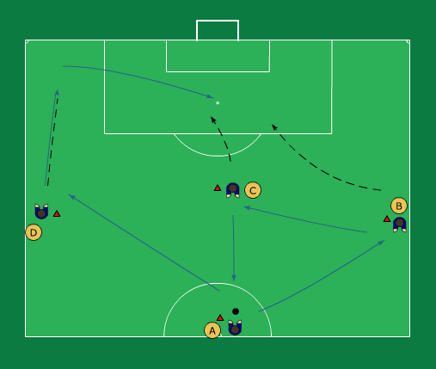

Vad - Varför:
Anfallsspel.
Speluppbyggnad - spelbredd och speldjup.
Spelvändning!
Använd en stor del av planens yta. Spela bollen både framåt och bakåt.
Två eller tre personer i kö per position, snurra medurs.

Matchspel 30 min
Fokusera på att jobba med bra rörlighet och effektiva avslut, snett bakåt

